MySQL的安装
见 MySQL安装图解.doc

MySQL简介
- Structured Query Language (结构化查询语言)
- 数据库简介
  - SQL Server、Oracle、
  - MySQL、DB2、
  - SyBase

数据库服务器、数据库和表的关系
- 所谓安装数据库服务器，只是在机器上装了一个数据库管理程序，这个管理程序可以管理多个数据库，一般开发人员会针对每一个应用创建一个数据库。
- 为保存应用中实体的数据，一般会在数据库创建多个表，以保存程序中实体的数据。
- 数据库服务器、数据库和表的关系如图所示：
MySQL
DB
DB
表
表
表
Client

数据在数据库中的存储方式
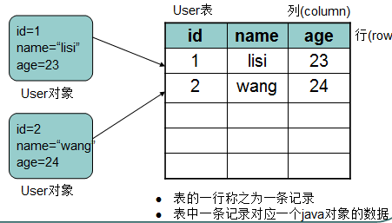
１、Java是使用对象封装数据，例如程序产生了如上所示２个user对象，这些对象的数据要想保存到数据库中，需要在数据库中创建与之对应的表，一个user对象中封装的数据，要保存到数据库中，一般就要在数据库中创建一个与之对应的表。
２、对象的属性定义为表头(即列名），对象的数据对应于表中的一条记录。
３、每个对象对应于表中的一条记录。

创建数据库
CREATE DATABASE [IF NOT EXISTS] db_name
[create_specification [, create_specification] ...]

create_specification:

[DEFAULT] CHARACTER SET charset_name
| [DEFAULT] COLLATE collation_name (文档“10.10. MySQL支持的字符集和校对 ”)
注上面命令中[ ]代表可选可不选，可选参数功能如下：
[IF NOT EXISTS] 如果数据库不存在就创建，存在了就什么也不干
[DEFAULT] CHARACTER SET charset_name 设置字符集，不设置为安装时默认的，如安装是UTF8，这里也可以单独为数据库设置为GBK
[DEFAULT] COLLATE collation_name 设置校对规则
- CHARACTER SET：指定数据库采用的字符集，如创建一个gbk字符集的数据库：CREATE DATABASE数据库名CHARACTER SET gbk;
- COLLATE：指定数据库字符集的校对规则，如创建使用UTF8并带校验规则的数据库：CREATE DATABASE 数据库名 CHARACTER SET utf8 COLLATE utf8_general_ci
注：字符集与检验规则可查看MySQL的帮助文档，当然了，我们自己下载一个中文版的，如下：
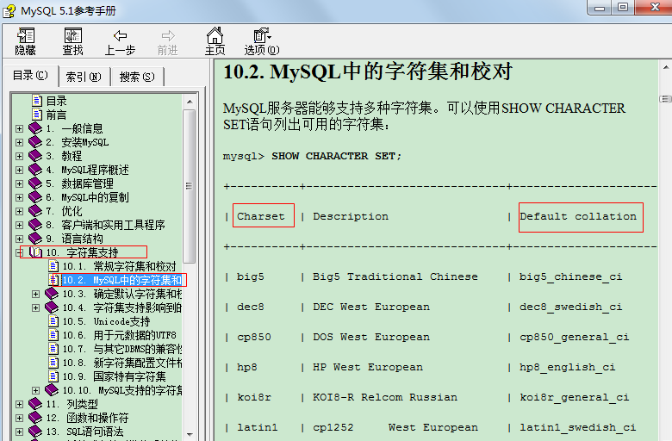
上图是对应字符集默认使用的校充对规则，UTF8默认使用utf8_general_ci校对规则，我们查找UTF8字符集可用所有的校对规则，如下：
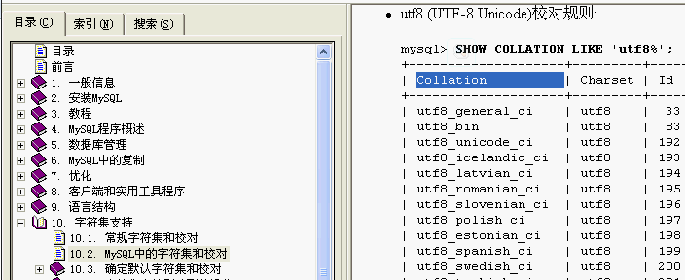

修改、备份、恢复数据库
ALTER DATABASE [IF NOT EXISTS] db_name
[alter_specification [, alter_specification] ...]

alter_specification:

[DEFAULT] CHARACTER SET charset_name
| [DEFAULT] COLLATE collation_name

修改数据库的字符集编码：alter database 数据库名character set gbk;

备份数据库表中的数据：mysqldump -u 用户名 -p 数据库名 > 文件名.sql
恢复数据库：Source 文件名.sql

创建表(基本语句)
CREATE TABLE table_name
(
field1 datatype,
field2 datatype,
field3 datatype,
)character set 字符集 collate 校对规则
field：指定列名 datatype：指定列类型
注意：创建表前，要先使用use db语句使用库。
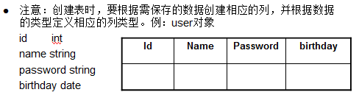

MySQL常用数据类型
1位，则只能表示0和1，一般用来表示男女，如果是两位，能表示的就是2的2次方，3位能表示2的3次方
对应Java的short类型

对应Java的byte类型（-128到127）
无符号是0到255

分类 | 数据类型 | 说明
对应Java的int  数值类型  对应Java的long | BIT(M)  TINYINT [UNSIGNED] [ZEROFILL]  BOOL，BOOLEAN  SMALLINT [UNSIGNED] [ZEROFILL]  INT [UNSIGNED] [ZEROFILL]  BIGINT [UNSIGNED] [ZEROFILL]  FLOAT[(M,D)] [UNSIGNED] [ZEROFILL]  DOUBLE[(M,D)] [UNSIGNED] [ZEROFILL] | 位类型。M指定位数，默认值1，范围1-64  带符号的范围是-128到127。无符号0到255。  使用0或1表示真或假  2的16次方  2的32次方  2的64次方  M指定显示长度，d指定小数位数  表示比float精度更大的小数
文本、二进制类型 | CHAR(size) char(20)  VARCHAR(size) varchar(20)  BLOB LONGBLOB  TEXT(clob) LONGTEXT(longclob) | 固定长度字符串，表示只存一个字符进去，空间也开辟了20个字符的空间  可变长度字符串，表示存一个字符就占一个字符的空间，最多能存20个字符  二进制数据  大文本
时间日期 | DATE/DATETIME/TimeStamp | 日期类型(YYYY-MM-DD) (YYYY-MM-DD HH:MM:SS)，TimeStamp表示时间戳，它可用于自动记录insert、update操作的时间
大二进制类型，如QQ表情等一些小图可以存到数据库，一般大容量的图片不直接存到数据库，而是存图片的路径。大数据如果存在数据库那么数据库就会很大，这样不好。
这个类型在别的数据库叫clob，在MySQL叫TEXT
这里的DATE只包含日期，不包含时间，与Java中的DATE不一样。DATETIME就包含日期和时间，TimeStamp是时间戳
- VARCHAR、BLOB和TEXT类是变长类型。每个类型的存储需求取决于列值的实际长度。
注：还可在MySQL帮助文档中查看各类型的大小，如下：
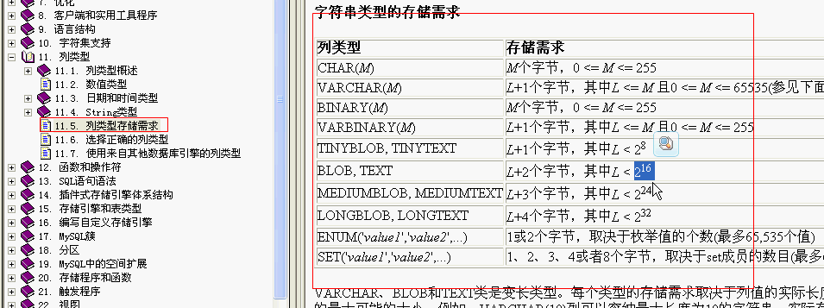
通过上图上，我们可以看一BLOG与TEXT类型的大小为2的16次方，换算后为64K，所以说可以装些小图片
MEDIUMBLOG与MEDIUMTEXT类型的大小为2的24次方，换算后为16M
LONGBLOB与LONGTEXT类型的大小换算后为4G，虽然容量这么大，但是一般没人用这个类型的
MySQL的数据类型，最大的能存4G

创建表练习
创建一个员工表
字段 | 属性
id | 整形
name | 字符型
gender | 字符型
birthday | 日期型
entry_date | 日期型
job | 字符型
salary | 小数型
resume | 大文本型

use 数据库名
create table employee(
id INT,
name VARCHAR(30),
gender VARCHAR(10),
birthday DATE,
entry_date DATE,
job VARCHAR(30),
salary FLOAT(8,2),
resume TEXT
);
注，上面定义id时没有指定长度，默认是： id int(11),

修改表
使用 ALTER TABLE 语句追加, 修改, 或删除列的语法.

ALTER TABLE table_name
ADD (column datatype [DEFAULT expr] [, column datatype]...);
ALTER TABLE table_name
MODIFY (column datatype [DEFAULT expr] [, column datatype]...);

ALTER TABLE table_name
DROP (column);
修改表的名称：Rename table 表名 to 新表名 如：rename table employee to user;
修改表的字符集：alter table student character set utf8;

修改表的练习
  - 在上面员工表的基本上增加一个image列。 ALTER TABLE employee ADD image BLOB;
一次增加多列的方式：
ADD操作还有一种便捷的方式，可以只写一次ADD，而modify、change、drop操作没有这种方式，示例如下：
ALTER TABLE employee ADD name1 CHAR(1), ADD name2 CHAR(1);
ALTER TABLE employee ADD COLUMN name1 CHAR(1), ADD COLUMN name2 CHAR(1);

ALTER TABLE employee ADD (name1 CHAR(1), name2 CHAR(1));
ALTER TABLE employee ADD COLUMN (name1 CHAR(1), name2 CHAR(1));

  - 修改job列，使其长度为60。 ALTER TABLE employee MODIFY job VARCHAR(60);
一次改多个列的方式：
注：类型也可以改变的，如int类型的id可以改变为char类型
ALTER TABLE employee MODIFY job VARCHAR(100), MODIFY name VARCHAR(100);
ALTER TABLE employee MODIFY COLUMN job VARCHAR(60), MODIFY COLUMN name VARCHAR(60);

  - 列名name修改为username ALTER TABLE user CHANGE name username VARCHAR(20);
一次改多个列的方式：
注：重命名的同时也可以改变类型的，如int类型的id可以改变为char类型
注：modify的功能也可用change来实现，如修改name的长度，如下：
ALTER TABLE employee CHANGE id uid INT,CHANGE name user_name VARCHAR(20);
ALTER TABLE employee CHANGE COLUMN id uid INT,CHANGE COLUMN name user_name VARCHAR(20);
ALTER TABLE employee CHANGE name name VARCHAR(10);
  - 删除gender列。 ALTER TABLE employee DROP gender;
一次删除多列的方式：
ALTER TABLE employee DROP filed1, DROP filed2
ALTER TABLE employee DROP COLUMN filed3, DROP COLUMN filed4
  - 表名改为user。 RENAME TABLE employee TO user;
  - 修改表的字符集为utf-8 ALTER TABLE user CHARACTER SET utf8;

插入中文记录乱码问题
见“数据库CRUD语句——插入中文记录乱码问题

表的记录的CRUD（增删改查）语句
- Insert语句 (增加数据)
- Update语句 (更新数据)
- Delete语句 (删除数据)
- Select语句 (查找数据)

Insert语句
- 使用 INSERT 语句向表中插入数据。
INSERT INTO table [(column [, column...])]
VALUES (value [, value...]);

- 插入的数据应与字段的数据类型相同。
- 数据的大小应在列的规定范围内，例如：不能将一个长度为80的字符串加入到长度为40的列中。
- 在values中列出的数据位置必须与被加入的列的排列位置相对应。
- 字符和日期型数据应包含在单引号中。
- 插入空值，不指定或insert into table value(null)
Insert语句练习
- 练习：使用insert语句向表中插入三个员工的信息。
- 注意：字符和日期要包含在单引号中。
- show variables like 'character%';
- Set character_set_client=gbk;
- set character_set_results=gbk;
- 练习代码为：
注：大二进制和大文本直接插入是不行的，我们先把这两个字段删除：
alter table user drop resume;
alter table user drop image;
插入语句方式一：
insert into user (id,username,birthday,entry_date,job,salary) values(1,'zhangshan','1986-01-09','2012-05-01','coder',10000.00); // 字段名称的顺序可以随意，但是values的顺序就要与name的顺序保持一致。
插入语句方式二：（这种方式有个前提是：所有的字段的值都是由用户来填写的才可以，也就是说没有那种自动插入的字段，比如自动增长的id字段，这样的id是数据库自动生成的，不能由用户输入）
insert into user values(1,'wangwu','1985-01-09','2012-05-01','coder',10000.00); //与方式一的区别：这里只是把指定的字段删除了，那么这里的值就必须建表的字段的创建顺序相同，方式一的顺序就可以自己调，方式一是指定的字段是什么顺序，值的顺序跟着一样就行，不用跟字段创建的顺序。
插入语句方式三：（有个前提是：字段的值是自动增长的，由数据库生成）
其实此方式就是方式一的方式，只是不需要写自动增加的那一列而已，假如id是自动增长的话，则不用写id，示例如下：
insert into user (username,birthday,entry_date,job,salary) values('zhangshan','1986-01-09','2012-05-01','coder',10000.00);
一次插入多条记录：
INSERT INTO employee VALUES (4, '小明', '男', '1995-03-28', '售后', 3800), (5, '小红', '女', '1996-02-14', '售后', 3800)

插入中文记录乱码问题
insert into user (id,username,birthday,entry_date,job,salary) values(1,'娇姐','1986-01-09','2012-05-01','coder',10000.00);
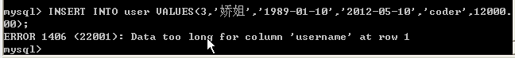
有的不同版本的数据库会显示这样的错误提示：
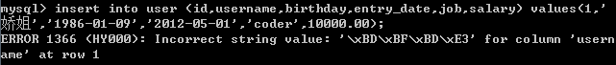
第一个图的错误提示说，数据太长，其实并不是数据长，上面的中文只有两个字，原因是字符编码的问题，因为我们的数据库是utf8编码的，而我们的客户端（命令行）默认使用GBK编码来显示的，我们把GBK的“娇姐”传给数据库，数据库以utf8编码来获取，当然会出错了，通过右击命令行标题 -> 属性，可看到：
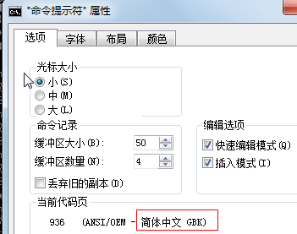
命令行是用GBK编码的，这个编码我们是改不了
解决方法：
- 查看编码的类型：show variables like 'character%';
类型有：
character_set_client 指示客户端使用的编码
character_set_connection 连接数据库时的编码
character_set_database 数据库的编码
character_set_results 结果的编码
character_set_server 服务程序的编码
character_set_system
- 修改客户端使用的编码（只对当前窗口有效）：set character_set_client=gbk; 设置后，MySQL就知道客户端是使用gbk编码输入进来的，那么MySQL就会自动根据gbk转换成utf8编码再保存到数据库中。
我们再插入带有中文的记录，然后查看记录如下：
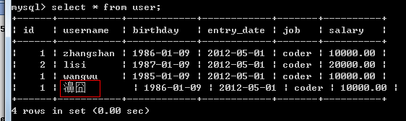
从上图发现“娇姐”显示成了“濞囧”，这是因为“娇姐”是以utf8格式存在数据库中的，而显示的结果是以gbk显示的，把utf8编码当成gbk编码来显示所以就出现了乱码
3、设置显示结果的编码为gbk：set character_set_results=gbk; 这样，数据库就知道要把“娇姐”的utf编码转换成gbk编码后输出到结果，这样显示就正常了。

有时候会看到下面的错误：
这个提示说明错误在“娇”字那里开始错了，仔细看是命令里没有给中文中单引用，于是加上单引号，如下：
发现还是错误，这个错误比较难找，其实是用了中文的单引号。

Update语句
- 使用 update语句修改表中数据。
UPDATE tbl_name
SET col_name1=expr1 [, col_name2=expr2 ...]
[WHERE where_definition]

- UPDATE语法可以用新值更新原有表行中的各列。
- SET子句指示要修改哪些列和要给予哪些值。
- WHERE子句指定应更新哪些行。如没有WHERE子句，则更新所有的行。
Update语句练习
- 练习：在上面创建的employee表中修改表中的纪录。
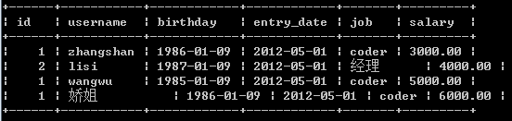
- 要求
  - 将所有员工薪水修改为5000元。 update user set salary=5000;
  - 将姓名为’zhangshan’的员工薪水修改为3000元。 update user set salary=3000 where username='zhangshan';
  - 将姓名为’lisi’的员工薪水修改为4000元,job改为ccc。 update user set salary=4000,job='销售' where username='lisi';
  - 将“娇姐”的薪水在原有基础上增加1000元。 update user set salary=salary+1000 where username='娇姐';

Delete语句
- 使用 delete语句删除表中数据。
delete from tbl_name
[WHERE where_definition]

- 如果不使用where子句，将删除表中所有数据。
- Delete语句不能删除某一列的值（可使用update）
- 使用delete语句仅删除记录，不删除表本身。如要删除表，使用drop table语句。
- 同insert和update一样，从一个表中删除记录将引起其它表的参照完整性问题，在修改数据库数据时，头脑中应该始终不要忘记这个潜在的问题。（也就是说两个表中的两条记录是有关系的，那么必须先解除他们之间的关系才能删除）
- 删除表中数据也可使用TRUNCATE TABLE 语句，它和delete有所不同，参看mysql文档。
Delete语句练习
- 删除表中名称为’lisi’的记录。 delete from user where username='lisi';
- 删除表中所有记录。 delete from user; （提示，在删除前先备份数据库，以便删除后可以恢复继续使用，重新开一个CMD窗口：mysqldump -uroot -proot mydb>D:/user.sql）
- 使用truncate删除表中记录。 （先恢复刚刚删除的表：source D:/user.sql; ）
  - truncate table table_name truncate table user;

Select语句(1)
打开笔记相同目录下的：Student.sql文件，全选并复制，然后粘贴到命令行创建表（前提：先进入mysql，并创建好数据库，并使用use选择数据库）。
- 基本select语句
SELECT [DISTINCT] *|{column1, column2. column3..}
FROM table;

- Select 指定查询哪些列的数据。
- column指定列名。
- *号代表查询所有列。
- From指定查询哪张表。
- DISTINCT可选，指显示结果时，是否剔除重复数据
- 练习：
  - 查询表中所有学生的信息。 select * from student;
  - 查询表中所有学生的姓名和对应的英语成绩。 select name,english from student;
  - 过滤表中重复数据。 如过滤英语，英语成绩中有两个78分，两98分，过滤重复的话就会少显示两条：select distinct english from student;
显示如下：
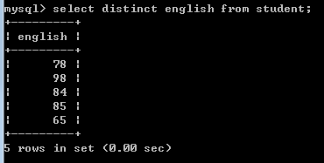
这样的过滤是对于要显示的记录的整体情况来计算的，如要显示name和english，虽然78分有两个相同，可是他们的名字不相同，所以就不算是重复数据。所以要只显示英语才算重复数据。

Select语句(2)
- 在select语句中可使用表达式对查询的列进行运算
SELECT *|{column1｜expression, column2｜expression，..}
FROM table;

- 在select语句中可使用as语句
SELECT column as 别名 from 表名;

- 练习
  - 在所有学生分数上加10分特长分。 select name,math+10 from student;（注：只是显示的结果加了10，数据库的数据是没变的）
  - 统计每个学生的总分。 select name,math+chinese+english from student;显示时如下：
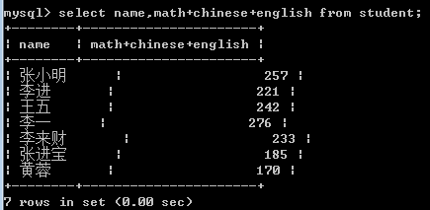
  - 使用别名表示学生总分数。 select name as 名字,math+chinese+english as 总分 from student;
注：as可以省略，如：select name 名字,math+chinese+english 总分 from student;

Select语句(3)
- 使用where子句，进行过滤查询。练习：
  - 查询姓名为“王五”的学生成绩 select * from student where name='王五';
  - 查询英语成绩大于90分的同学 select * from student where english>90;
  - 查询总分大于250分的所有同学 select name 名字,math+chinese+english 总分 from student where math+chinese+english>250;
注：select *之后还要以有更多的列，如下：
显示结果如下：
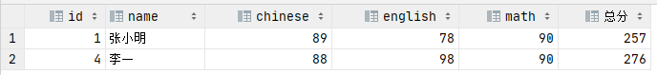
SELECT *, english + chinese + math 总分 from student WHERE english + chinese + math > 250

Select语句(4)
- 在where子句中经常使用的运算符
比较运算符 | > < <= >= = <> | 大于、小于、大于(小于)等于、不等于
比较运算符 | BETWEEN ...AND... | 显示在某一区间的值的记录
比较运算符 | IN(set) | 显示等于in列表中的值的记录，例：in(100,200)
比较运算符 | LIKE ‘张pattern’ | 模糊查询
比较运算符 | IS NULL | 判断是否为空
逻辑运算符 | and | 多个条件同时成立
逻辑运算符 | or | 多个条件任一成立
逻辑运算符 | not | 不成立，例：where not(salary>100);
Like语句中，% 代表零个或多个任意字符，_ 代表一个字符，例first_name like ‘_a%’;
逻辑运算符的优先级：not > and > or
- 判断字符串是否为null：
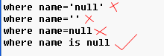
- 练习
  - 查询英语分数在 80－90之间的同学。 select name,english from student where english>=80 and english<=90;赞同于：select name,english from student where english between 80 and 90;
  - 查询数学分数为89,90,91的同学。 select name,math from student where math in(89,90,91);
  - 查询所有姓李的学生成绩。 select * from student where name like '李%';
  - 查询数学分>80且语文分>80的同学。 select name,math,chinese from student where math>80 and chinese>80;

Select语句(5)-排序
- 使用order by 子句排序查询结果。
SELECT column1, column2. column3.. FROM tableName [order by column asc|desc]

- order by 指定排序的列，排序的列即可是表中的列名，也可以是select 语句后指定的列名。
- asc 升序、desc 降序，如果没指定默认为asc
- ORDER BY 子句应位于SELECT语句的结尾。
- 练习：
  - 对数学成绩排序后输出。 select name,math from student order by math desc;
  - 对总分按高到低的顺序输出输出 select name,math+chinese+english as 总分 from student order by 总分 desc;（或：
select name,math+chinese+english as 总分 from student order by math+chinese+english desc;）
  - 对姓李的学生总成绩排序输出 select name 姓名,math+chinese+english 总分 from student where name like '李%' order by 总分 desc;

合计函数－count
这个函数的效率比较高，在计算某些记录有多少条时，使用这个函数来计算效率比较高。
- Count(列名)返回某一列总共有多少行记录，一般使用count(*)，与使用具体列名不太一样，比如假设总共有10条记录，有一条记录的name为null，则count(name)返回9，而count(*)返回10.
Select count(*)|count(列名) from tablename
[WHERE where_definition]

- 练习：
  - 统计一个班级共有多少学生？ select count(*) from student;
  - 统计数学成绩大于80的学生有多少个？ select count(*) from student where math>80;
  - 统计总分大于250的人数有多少？ select count(*) from student where math+chinese+english>250;

合计函数－SUM
- Sum函数返回满足where条件的行的和
Select sum(列名)｛,sum(列名)…｝ from tablename
[WHERE where_definition]

- 练习：
  - 统计一个班级数学总成绩？ select sum(math) from student;
  - 统计一个班级语文、英语、数学各科各自的总成绩 select sum(chinese) ,sum(english),sum(math) from student;
  - 统计一个班级语文、英语、数学的成绩总和 select sum(chinese+english+math) as 全班总分 from student;
  - 统计一个班级语文成绩平均分 select sum(chinese)/count(*) as 全班语文平均分 from student;
- 注意：sum仅对数值起作用，否则会报错。
- 注意：对多列求和，“，”号不能少。

合计函数－AVG
- AVG函数返回满足where条件的一列的平均值
- 练习：
  - 求一个班级数学平均分？ select avg(math) from student;
  - 求一个班级总分平均分 select avg(math+chinese+english) from student;

合计函数－MAX/MIN
- Max/min函数返回满足where条件的一列的最大/最小值
Select max(列名) from tablename
[WHERE where_definition]

- 练习：
  - 求班级最高分和最低分（数值范围在统计中特别有用）
如求数学成绩的最高分：select max(math) from student
数学成绩的最低分：select min (math) from student

Select语句(6)-分组
打开笔记同目录下的Test.sql文件，复制命令到命令行创建orders表: 注，表名、字段名等不能使用MySQL的关键字，如：order是MySQL的关键字，可通过一个符号使关键字当普通字符用，如：create table `order` 注：这是数字1前面的键，这样创建表就不会报错，但是以后使用时都要加上这个符号，如可看表结构:desc `order`;
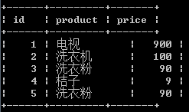
- 使用group by 子句对列进行分组
SELECT column1, column2. column3.. FROM table;
group by column

- 练习：对订单表中商品归类后，显示每一类商品的总价 select product,sum(price) from orders group by product;，显示如下：
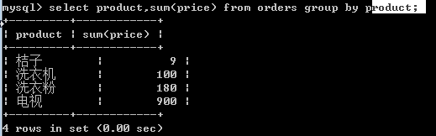
可看洗衣粉进行了分组，并且所有洗衣粉的价格相加了。如果不分组的话，直接用命令：select product,sum(price) from orders;显示如下：
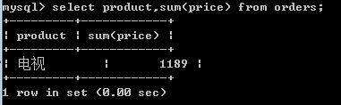
从上图可以看到，只显示了一条记录，应该是把所有记录分成一个组了，而我们指定显示一个product名称，而每一行的product名称都不同，所以只能由数据库选择显示其中一条记录的product值。
不分组又不求和的用：select product,price from orders;如下图：
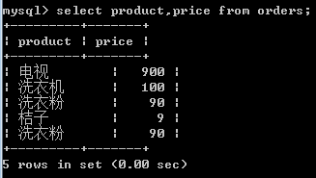
- 使用having 子句过滤
SELECT column1, column2. column3..
FROM table;
group by column having ...

- 练习：查询购买了几类商品，并且每类总价大于100的商品 select product,sum(price) from orders group by product having sum(price)>100;
- Having和where均可实现过滤，但在having可以使用合计函数,而where不可以。having通常跟在group by后，它作用于组。，组中的过滤不能用where
- 练习：按城市名称对学生分组，并且计算每组的数学平均分，然后过滤出平均分大于80的组：SELECT city, SUM(math) AS 数学总分, AVG(math) AS 数学平均分 FROM student GROUP BY city having AVG(math) > 80;

时间日期相关函数
ADDTIME (date2 ,time_interval ) | 将time_interval加到date2
CURRENT_DATE ( ) | 当前日期
CURRENT_TIME ( ) | 当前时间
CURRENT_TIMESTAMP ( ) | 当前时间戳
DATE (datetime ) | 返回datetime的日期部分
DATE_ADD (date2 , INTERVAL d_value d_type ) | 在date2中加上日期或时间
DATE_SUB (date2 , INTERVAL d_value d_type ) | 在date2上减去一个时间
DATEDIFF (date1 ,date2 ) | 两个日期差
NOW ( ) | 当前时间
YEAR|Month|DATE (datetime ) | 年月日
示例：select addtime(‘02:30:30’,‘01:01:01’); 注意：字符串、时间日期的引号问题
select date_add(entry_date,INTERVAL 2 year) from student;／／增加两年
select addtime(time,‘1 1-1 10:09:09’) from student; ／／时间戳上增加，注意年后没有-
注：这里的函数都不用记，因为不同的数据库的处理日期的函数都不相同，这里的使用方法可以看MySQL帮助文档，如下：
查找DATE_ADD()函数的使用说明：
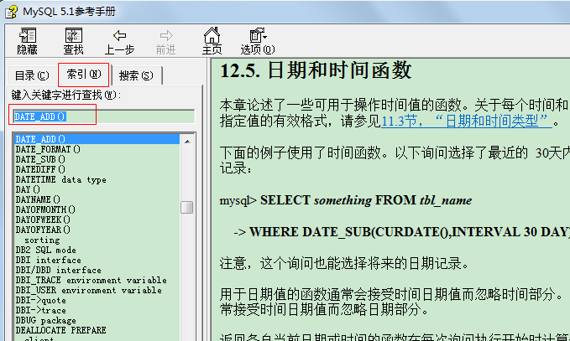
now()就相当于CURRENT_DATE ( )+ CURRENT_TIME ( )或相当于CURRENT_TIMESTAMP ( )，用法：select now();

字符串相关函数
CHARSET(str) | 返回字串字符集
CONCAT (string2 [,... ]) | 连接字串
INSTR (string ,substring ) | 返回substring在string中出现的位置,没有返回0
UCASE (string2 ) | 转换成大写
LCASE (string2 ) | 转换成小写
LEFT (string2 ,length ) | 从string2中的左边起取length个字符
LENGTH (string ) | string长度
REPLACE (str ,search_str ,replace_str ) | 在str中用replace_str替换search_str
STRCMP (string1 ,string2 ) | 逐字符比较两字串大小,
SUBSTRING (str , position [,length ]) | 从str的position开始,取length个字符
LTRIM (string2 ) RTRIM (string2 ) trim | 去除前端空格或后端空格
示例：连接学生的省份和城市，并且过滤出省份和城市都不为空的记录：
SELECT name, CONCAT(province, city) FROM student WHERE province IS NOT NULL && city IS NOT NULL;
显示结果如下：
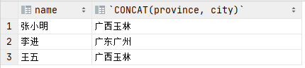

数学相关函数
ABS (number2 ) | 绝对值
BIN (decimal_number ) | 十进制转二进制
CEILING (number2 ) | 向上取整
CONV(number2,from_base,to_base) | 进制转换
FLOOR (number2 ) | 向下取整
FORMAT (number,decimal_places ) | 保留小数位数
HEX (DecimalNumber ) | 转十六进制
LEAST (number , number2 [,..]) | 求最小值
MOD (numerator ,denominator ) | 求余
RAND([seed]) | RAND([seed])

定义表的约束

定义主键约束（不能重复，不能为空）
逻辑主键：跟业务无关 id
业务主键：跟业务有关 身份证
如：身份证就是唯一的，可以做为主键，但这就跟业务有关了，对于以后的扩展就不方便，比较麻烦，一般都是用一个跟业务无关的id作为主键
- 定义主键约束
  - primary key:不允许为空，不允许重复，且必需要有
  - 删除主键：alter table tablename drop primary key ;
  - 练习：
create table t1(
id int primary key,
name varchar(30)
);

用desc t1查看表，如下图，可看到主键不请允许为空：
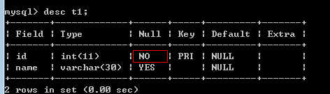
使用：insert into t1 values(1,'lisi'); 插入一条数据，再次执行，则失败，因为主键重复了，插入id为null的也失败，如: insert into t1 values(null,'zhangshan');

数据库中还有一个索引的概念，有索引的话检索起来就快，这个索引一般是根据主键来索引的，比如下面的表中，根据部门id来查询有几个部门要比根据部门名称来查询效率更高。
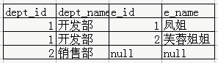

定义主键自动增长
  - auto_increment
create table t2(
id int primary key auto_increment,
name varchar(30)
);

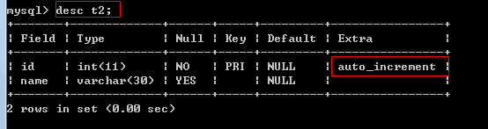
insert into t2 values(1,'lisi');虽然是自动增加，可这样插入也是可以的，而这样是错误的： insert into t1 values('lisi');因为这里的值跟表中的结构id对应上了，所以得这样：insert into t2 (name) values('zhangshan');
注：这个自动增加最好由我们的Java程序来实现，而不用数据库来实现

定义唯一约束（不能重复）
- （它跟主键差不多，也是不能null，不能重复）
  - unique
create table t3(
id int primary key,
name varchar(30) unique
);

定义非空约束(即不能为空)
  - not null
create table t4(
id int primary key,
name varchar(30) not null
);
unique加上not null就相当于primary key，主键只能有一个，如果需要第二个类似主键的功能的列，只能使用unique加上not null。

定义外键约束
作用：预防输入非法的值，只能输入约束中参考的列所包含的那些值。
constraint n. 约束；强制 foreign adj. 外国的；与外交关系有关的，外交的，对外的，涉外的 reference n. 参考，参照 vi. 引用 vt. 引用
缩略词：主键 - PK 外键 - FK
（这个就牵扯到多表了：多对一、多对多、一对一）
  - constraint ordersid_FK foreign key(ordersid) references orders(id),
多对一，多个员工对应一个老板，而反过来就是一对多了，一个老板对应多个员工
学生与老师是多对多：老师教多个学生，学生被多个老师教。
一对一，一个人对应一个身份证

表与表之间的关系
说表的关系时要看方向的。比如多对一和一对多。

一对多
class Deparment {
int id;
String name;
Set<Employee> empoyees;
}

class Employee {
int id;
String name;
}

如上图，部门中的员工为什么不用List，因为List有顺序还可以重复，而员工不需要什么顺序，也不能重复，所以用Set。
上图中部门对员工就是一对多的，因为部门能知道所有的员工。而员工对部门则没有关系，因为从员工类不能知道他在哪个部门。

多对一
class Deparment {
int id;
String name;
}

class Employee {
int id;
String name;
Deparment deparment;
}

如上图，通过部门不能知道员工，而通过员工能知道员工所在的部门，这样多个员工可以对应同一个部门，这就是多对一

双向的一对多、多对一
class Deparment {
int id;
String name;
Set<Employee> employees;
}

class Employee {
int id;
String name;
Deparment deparment;
}

部门对员工是一对多，员工对部门是多对一

建立表与表之间的关系

多对一
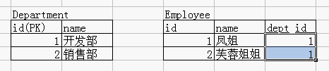
这里通过在Employee表中增加dept_id来建立与Department表之间的多对一关系，dept_id中的id必须是Department表中的id，这是相关联的。也就是说Employee的dept_id参考了Department中的id，如果Department中的id没有，那么Employee的dept_id就拿不到值，而外键约束就是防止你输入Department之外的的id值。
在数据库中创建这个有关系的表：
create table department(
id int primary key,
name varchar(30)
);
create table employee(
id int primary key,
name varchar(30),
dept_id int,
constraint dept_id_FK foreign key(dept_id) references department(id)
);

constraint dept_id_FK foreign key(dept_id) references department(id) 意思如下：
(这个约束名字叫做：dept_id_FK，哪个字段要做为外键呢，通过foreign key指定，如上面的命令指定dept_id为外键，这个外键参考的是：department表中的id字段
给部门表插入记录
insert into department values(1,'开发部');
insert into department values(2,'销售部');

给员工表插入记录
insert into employee values(1,'张三',3); 这里将报错，因为在部门表中没有id为3的记录，报错如下：
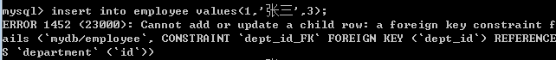
insert into employee values(1,'张三',1);
insert into employee values(2,'李四',1);

删除部门表中的记录
delete from department where id=1; 这里将会报错，因为这个id与employee表中的id有关系，所以不能删，如果要删除则必须先解除关系。错误如下：
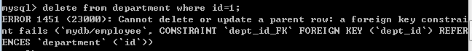
删除部门的记录是不能删的，因为部门id被其他表中的外键所参考，而参考了此部门id的表的记录是可以删除的。

删除department表
直接删除department表将无法删除，因为employee表中的dept_id字段使用到了department表中的id，要想删除department表，则必须先删除employee表。

有些公司另外定义一个code来做表的关联，如下：
表的创建代码如下：
create table department(
id int primary key auto_increment,
name varchar(30),
code int UNIQUE NOT NULL
);

create table employee(
id int primary key auto_increment,
name varchar(30),
dept_code int NOT NULL,
constraint dept_code_FK foreign key(dept_code) references department(code)
);
//这里的code唯一，一个部门code可以对应多个员工
//多个员工的dept_code可以相同，所以这里不需要定义唯一约束多个员工
创建后的数据库为：
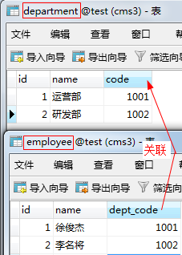

多对多
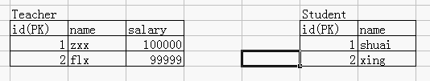
这里怎么建立多对多的关系呢？这时就需要用到第三张表了，如下：
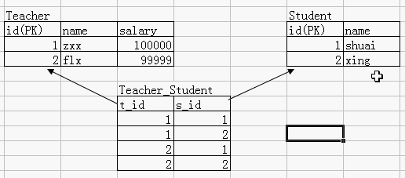
如上图，Teacher_Student表中的的两个字段都是与外表有关联的，那么这个表中的t_id和s_id一起是不能重复的，如不能用两条t_id和_sid都为1的记录，所以t_id与s_id一起可以做主键的作用，称为联合主键，从中体现出了多对多的关系
在数据库中创建上图的3个表
create table teacher(
id int primary key,
name varchar(30),
salary float
);
create table stu(
id int primary key,
name varchar(30)
);
create table teacher_stu (
t_id int,
s_id int,
primary key(t_id,s_id), // 设置联合主键
constraint t_id_FK foreign key(t_id) references teacher(id),
constraint s_id_FK foreign key(s_id) references stu(id)
);
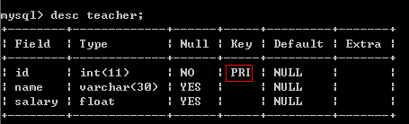
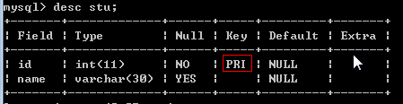
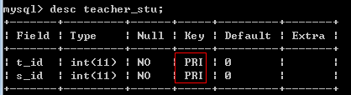
红色为主键标识

给teacher表插入记录：
insert into teacher values(1,'小华华',10000);
insert into teacher values(2,'王昭珽',11000);
insert into teacher values(3,'付东',12000);
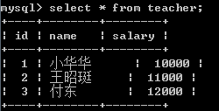

给stu表插入记录
insert into stu values(1,'戴振良');
insert into stu values(2,'连琛琛');
insert into stu values(3,'孙冉');
insert into stu values(4,'莫运飞');
insert into stu values(5,'张平');
insert into stu values(6,'李柯');
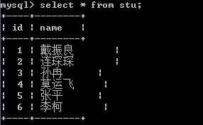

给teahcer_stu表插入数据：
insert into teacher_stu values(1,1);
insert into teacher_stu values(1,2);
insert into teacher_stu values(1,3);
insert into teacher_stu values(1,4);
insert into teacher_stu values(1,5);
insert into teacher_stu values(1,6);
上面6句表明“王昭珽”对应了6个学生

insert into teacher_stu values(1,1);
insert into teacher_stu values(2,1);
insert into teacher_stu values(3,1);
上面3句表明学生“戴振良”对应了3个老师。
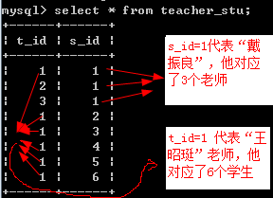

假如我要查id为1的老师教的学生有哪些：SELECT t.id, s.id, s.name FROM teacher t, stu s, teacher_stu ts where t.id = ts.t_id and s.id = ts.s_id and t.id=1;
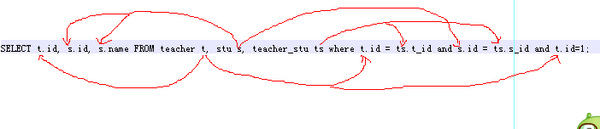注，这些字段都要用“表名的别名.字段名”，如最后的t.id=1，不能写为id=1
查询结果如下：
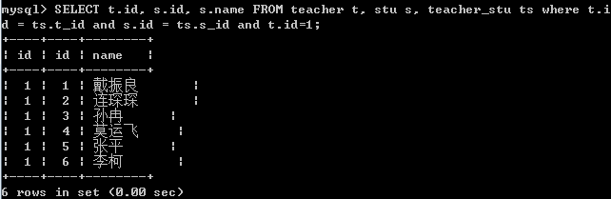
假如我要查id为1的学生被哪些老师教：SELECT t.id, s.id, t.name FROM teacher t, stu s, teacher_stu ts where t.id = ts.t_id and s.id = ts.s_id and s.id=1;
与上一个语句的不同之处：
查询结果如下：
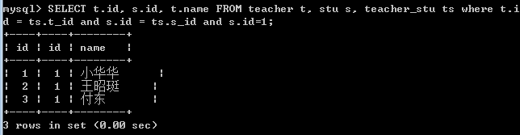
还可一起查询老师的薪水，如：SELECT t.id, s.id, t.name ,salary FROM teacher t, stu s, teacher_stu ts where t.id = ts.t_id and s.id = ts.s_id and s.id=1; 结果如下：
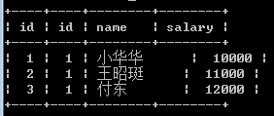
注：这种多表查询方式，无需建立外键约束（teacher_stu表可以不建立外键约束）都可以查询的，外键约束的作用只是用于约束输入时的非法值。

一对一
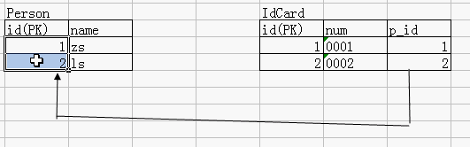
这里p_id根据Person的id来作参考，Person的id是主键，具有不能为空，不能重复的特性，而p_id也不能为空，也必须唯一，而且IdCard表中的id也具有这些特性，所以可以变成这样：
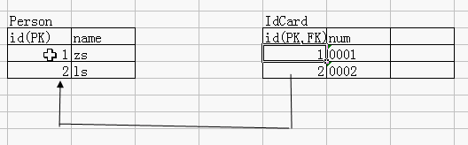
这样，IdCard中的id既作为主键也是外键
创建上图的数据库表：
create table Person(
id int primary key,
name varchar(30)
);
create table IdCard(
id int primary key,
name varchar(30),
constraint p_id_FK foreign key(id) references teacher(id)
);
一般，多对1或1对多是用的比较多的，而1对1是用的比较少的，这种情况一般设计成单表。如人与身份证，如下：
CREATE TABLE person(
id int primary key,
name varchar(20) unique not null,
id_num int unique not null, // 身份证号码
address varchar(50) not null
);
这时就没有必要为身份证再设置一个id字段了。

多表查询
多表查询相对于单表查询来说效率比较慢，因此上面的三个关系的表可以做成一张表。如下：
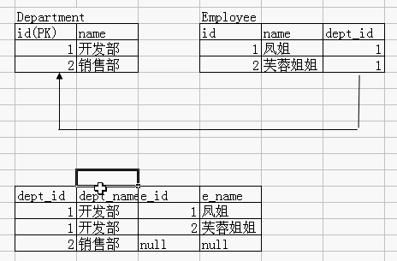
单表的特点：
优点：查询速度快
缺点：浪费空间，数据有冗余，如上图中“开发部”存在两个记录，而在多表中就没有这个情况

多表的特点：
优点：数据没有冗余
缺点：查询速度慢
这里就是典型的空间换时间，和时间换空间

设计思路：
那么我们在设计表时，要选哪个设计方案呢？
如果我们的硬盘容量够大，选单表，否则选多表。又或者说，如果冗余的列数只有一两列，那么就用单表也不怕了，如果冗余的列很多，那当然用多表了。总之鱼和熊掌不能兼得。

多表查询例子，见上面的“建立表与表之间关系——多对多”

mysql中文乱码
- mysql有六处使用了字符集，分别为：client 、connection、database、results、server 、system。
  - client是客户端使用的字符集。
  - connection是连接数据库的字符集设置类型，如果程序没有指明连接数据库使用的字符集类型就按照服务器端默认的字符集设置。
  - database是数据库服务器中某个库使用的字符集设定，如果建库时没有指明，将使用服务器安装时指定的字符集设置。
  - results是数据库给客户端返回时使用的字符集设定，如果没有指明，使用服务器默认的字符集。
  - server是服务器安装时指定的默认字符集设定。
  - system是数据库系统使用的字符集设定。

命令分类
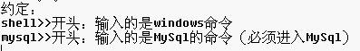
注：在MySQL帮助文档中可以搜索命令的使用说明，如下：
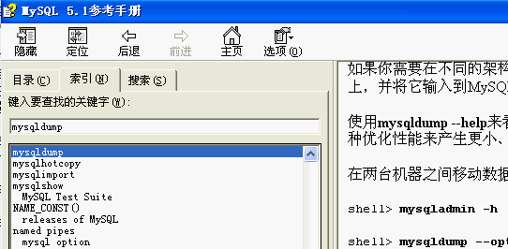

登陆与退出
登陆Mysql：mysql -u 用户名 –p密码 注：这里-u与-p和用户名与密码之间有没有空格都可以，有些版本是不请允许有空格的，这个要注意
退出Mysql：\q或exit
注：上面的两个命令后不要加 ；

注：对表的所有操作都要先选择表所在的数据库，选择数据库： use 数据库名;

显示
- 显示所有的数据库：show databases;
- 显示单个数据库的创建信息：show create database 数据库名;(在这里可看到数据库使用的字符集，如：DEFAULT CHARACTER SET utf8）
- 显示所先数据库中的所有表：show tables;
- 显示单个表的创建信息：show create table 表名; （可看到：DEFAULT CHARSET=utf8 信息)
- 显示表的字段的详细信息：desc 表名; (可看到Type,Key,Default,Extra等信息)
- 显示表中的记录：select 字段名 from 表名 where 筛选条件;
select * from 表名; //显示表中的全部记录
- 查看编码的类型：show variables like 'character%';
类型有：
*character_set_client 指示客户端使用的编码
*character_set_connection 连接数据库时的编码
*character_set_database 数据库的编码
*character_set_results 结果的编码
character_set_server 服务程序的编码
character_set_system

修改字符集：
- 修改数据库的字符集编码：alter database 数据库名character set gbk;
- 修改表的字符集：alter table 表名 character set gbk;
- 修改客户端使用的编码（只对当前窗口有效）
set character_set_client=gbk;
set character_set_results=gbk;

创建
创建数据库：create database 数据库名;
create database 数据库名character set gbk;(使用GBK字符集的数据库)
create database 数据库名collate utf8_general_ci; (使用utf8_general_ci校对的数据库，注：这个校对还要与“character set”对应才行，如果“character set”为GBK，而校对为“utf8_general_ci”则会报错。“character set”所对应的校对可以有多种，可以在Mysql帮助文档中查看)
创建使用UTF8并带校验规则的数据库：CREATE DATABASE mydb2 CHARACTER SET utf8 COLLATE utf8_general_ci
创建数据库表：
先用：use 数据库名 选择数据库
create table 表名(
id INT,
name VARCHAR(30),
gender VARCHAR(10),
birthday DATE,
salary FLOAT(8,2),
resume TEXT
);

删除
- 删除数据库：DROP DATABASE [IF EXISTS] db_name ，如：drop database 数据库名;
- 删除表：drop table 表名;
- 删除字段：alter table表名drop 字段名;
- 删除记录：
1、删除表中名称为guolei的记录
delete from 表名 where username='guolei';
2、删除表中所有记录(一条一条地删除)
delete from 表名;
3、使用truncate删除表中记录（摧毁整张表格，然后重建表结构）
TRUNCATE 表名;

修改
- 修改数据库的字符集编码：alter database 数据库名character set gbk;
- 修改字段：alter table表名modify 字段名 varchar(99);
- 修改客户端使用的编码（只对当前窗口有效）
set character_set_client=gbk;
set character_set_results=gbk;

备份/恢复
备份数据库的所有的表：mysqldump -u 用户名 –p密码 数据库名>d:/test.sql 注：只是备份了数据库中的表而已，要恢复时须先创建好数据库。(注：mysql中的路径分隔符使用/，即Linux系统的方式 )
自动备份：很多公司都是一天一备份，有的甚至半天一备份，一般备份时在网上访问人少了的时候进行备份，而每天要手动备份，比较麻烦，这时可以使用自动备份，把上面的命令写到记事本中，另存为一个.bat文件，然后使用Windows的计划任务，如下：
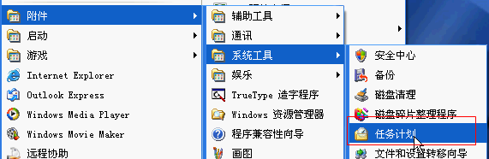
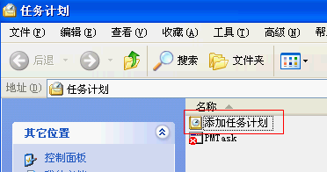
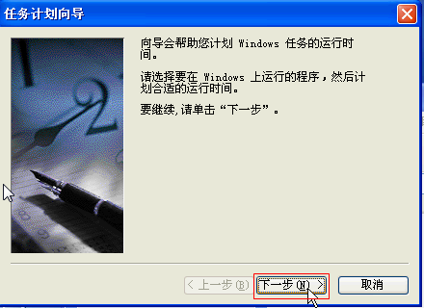
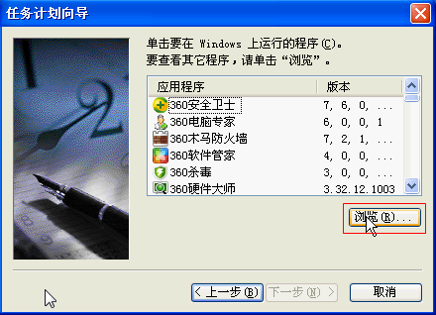
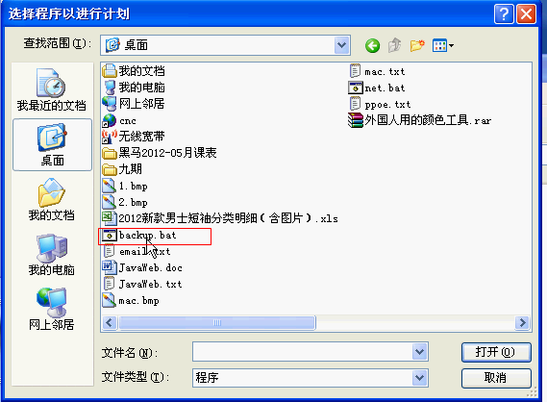
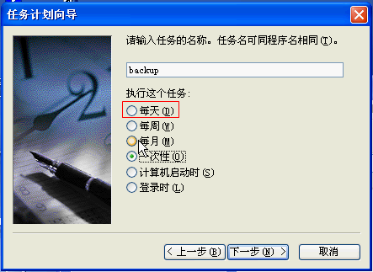
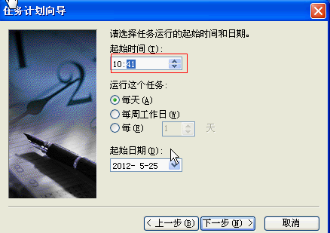
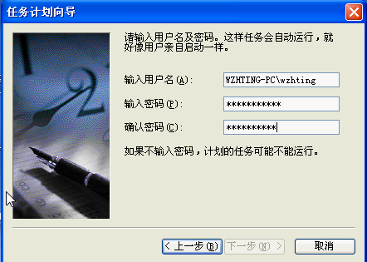
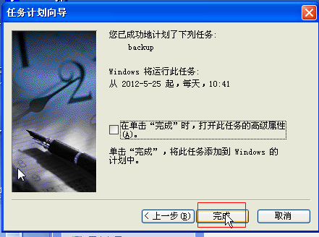
远程备份：mysqldump -h ip地址 –u用户名 –p密码 test>d:/test.sql （注：这个只是多了-h 远程ip地址，如果没写这个ip地址默认是local host，也就是备份本机了）
注：上面两种备份命令都是Windows命令，需在windows 命令提示符中输入才有效

恢复数据库的所有的表：
创建好数据库（原来的数据库用什么编码，创建的数据库也要用相同的编码，要不然会有乱码），先用use选择数据库，然后用：source D:/database/db1.sql;将表恢复到所选的数据库中
注：备份数据库的时候只会备份数据库中的表结构和记录，不会备份数据库本身，所以在恢复的时候需要创建好对应的数据库之后才能执行恢复操作。

另一种恢复的方法：在Windows命令提示符中输入：mysql –u用户名 –p密码 数据库名<D:/test.sql (注：mysql中的路径分隔符使用/，即Linux系统的方式 )

对数据库的操作：
- 选择要使用的数据库：USE数据库名;
- 创建数据库：CREATE DATABASE 数据库名;
- 创建使用gbk字符集的数据库：CREATE DATABASE数据库名CHARACTER SET gbk;
- 创建使用UTF8并带校验规则的数据库：CREATE DATABASE mydb2 CHARACTER SET utf8 COLLATE utf8_general_ci
- 修改数据库的字符集编码：alter database 数据库名character set gbk;
- 删除数据库： DROP DATABASE [IF EXISTS] db_name ,如：drop database 数据库名;
- 备份数据库的所有的表：, 此命令在Window命令提示符下输入：mysqldump -u 用户名 –p密码 数据库名>d:/test.sql 注：只是备份了数据库中的表而已，要恢复时须先创建好数据库
- 恢复数据库的所有的表：先创建好数据库（原来的数据库用什么编码，创建的数据库也要用相同的编码，要不然会有乱码），use 数据库名，source D:/database/db1.sql;将表恢复到所先的数据库中
- 另一种恢复的方法：在Windows命令提示符中输入：mysql –u用户名 –p密码 数据库名<D:/test.sql

重命名：
- 重命名表：rename table 原表名 to 新表名;
- 修改字段名字：alter table 表名 change color color varchar(20);

插入：
- 增加字段：alter table表名add 字段名 varchar(10);
- 插入记录：insert into 表名 values(value1, value12,value3);

对表的操作：
- 删除表：drop table表名;
- 重命名表：rename table 原表名 to 新表名;
- 修改表的字符集：alter table 表名 character set gbk;

对字段的操作
- 增加字段：alter table表名add 字段名 varchar(10);
- 删除字段：alter table表名drop 字段名;
- 修改字段类型：alter table表名modify 字段名 新的类型;//这里类型也可以和原来一样，然后只修改类型的长度
- 修改字段名字：alter table 表名 change 原字段名 新字段名 新字段类型;

对记录的操作
- 插入记录：
方式一：这里的值要和(字段1,字段2,字段3)中指示的字段顺序一致，而且(字段1,字段2,字段3)中指示的字段的顺序可以和表中的字段的顺序不一致，也可以少于表中的字段数量。命令如下：
insert into 表名 (字段1,字段2,字段3) values(value1, value12,value3);
方式二：这里的值必须与表中有的字段的顺序一致，且全部字段的值都要写：
insert into 表名 values(value1, value12,value3);
方式三：
- 修改记录：
1、把某个字段的所有记录的值都改为：100
update表名set 字段名=88;
2、将姓名为guolei的员工薪水修改为4000元,job改为ccc。
update表名set salary=4000,job='ccc' where username='guolei';
3、将“娇姐”的薪水在原有基础上增加1000元。
update表名set salary=salary+1000 where username='娇姐';
- 删除记录：
1、删除表中名称为guolei的记录
delete from 表名 where username='guolei';
2、删除表中所有记录(一条一条地删除)
delete from 表名;
3、使用truncate删除表中记录（摧毁整张表格，然后重建表结构）
TRUNCATE user;
- 显示记录：
格式：select 字段1,字段2，字段n from 表名 where 字段判断表达式;
注：字段1、字段2、字段n可以参加运算，也可以用*表示选择所有字段
字段表达式中可以用的判断符号有：＝、>、<、<>、多个判断表达式可用or、and连接，示例如下：
1、显示表中所有的记录
select * from 表名;
select 字段1,字段2,字段3,字段n from student;
2、显示所有记录，但只显示name和english字段
select name,english from student;
3、只显示英语成绩字段，并且重复的分数只显示一个
select distinct english from student;
4、在所有学生的数学分数上都加上10分
select name,math+10 from student;
5、统计每个学生的总分
select name,chinese+english+math from student;
6、使用别名表示总分
select name,chinese+english+math as 总分 from student; 或：
select name,chinese+english+math 总分 from student;
7、查询姓名为王五和李一的学生的记录
select * from student where name='王五' or name='李一';
8、查询英语成绩大小90分的所有记录
select * from student where english>90;
9、查询英语分数在 80－90之间的同学
SELECT name,english FROM student WHERE english>80 AND english<=90;
或者
SELECT name,english FROM student WHERE english BETWEEN 80 AND 90;
10、查询数学分数为89,90,91的同学
SELECT name,math FROM student WHERE math IN (89,90,91);
11、查询所有姓李的学生成绩
SELECT name,chinese,english,math FROM student WHERE name LIKE '李%';
12、对数学成绩排序后输出
SELECT name,math FROM student ORDER BY math DESC;//降序
13、对姓李的学生成绩排序输出
SELECT name,chinese,english,math FROM student WHERE name LIKE '李%' ORDER BY math DESC;
14、统计一个班级共有多少学生
SELECT count(*) FROM student;
15、统计数学成绩大于90的学生有多少个
SELECT count(*) FROM student WHERE math>80;
16、统计一个班级数学总成绩
SELECT SUM(math) FROM student;
17、统计一个班级语文、英语、数学各科的总成绩
SELECT SUM(math),SUM(chinese),SUM(english) FROM student;
18、统计一个班级语文、英语、数学的成绩总和
SELECT SUM(math+chinese+english) FROM student;
19、统计一个班级语文成绩平均分
SELECT SUM(chinese)/COUNT(*) FROM student;
20、求一个班级数学平均分
SELECT AVG(math) FROM student;
21、求一个班级总分平均分
SELECT AVG(math+chinese+english) FROM student;
22、求班级最高分
SELECT MAX(math+chinese+english) FROM student;
23、求班级最低分
SELECT MIN(math+chinese+english) FROM student;
24、对订单表中商品归类后，显示每一类商品的总价
SELECT product,SUM(price) FROM orders GROUP BY product;
25、在上面的基础上进一步筛选出每类总价大于100的商品
SELECT product,SUM(price) FROM orders GROUP BY product HAVING SUM(price)>100;

